|  |  |  |  |  |  |  |
| --- | --- | --- | --- | --- | --- | --- |
| **No** | **RADICADO** | **MEDIO DE CONTROL** | **-DEMANDANTE** | **DEMANDADO** | **DECISION** | **FECHA DE AUTO** |
| 1 | 2018-00114 | CUMPLIMIENTO | JESUS MESIAS CORTES MERCHACANO Y MARIA JOHANA CORTES DELGADO | JUEZ 1° LABORAL DEL CIRCUITO DE BARRANQUILLA, Dra LENYS PIMIENTO DE RODRIGUEZ- UNIDAD NACIONAL DE REPARACION INTEGRAK DE VICTIMAS Y DESPLAZADOS DE LA VIOLENCIA | RECHAZASE POR IMPROCEDENTE | 23/03/2018 |
| 2 | 2018-00157 | TUTELA | ROQUE JOSE QUINTERIO ECHEVERRIA | NUEVA E.P.S. | ADMITASE LA DEMANDA | 23/03/2018 |

De conformidad con lo previsto en el artículo 201 del CPACA se le notifica a las partes las anteriores decisiones, se fija por el término de hoy DOS (2) de ABRIL de dos mil dieciocho (2018) en la página web de la rama judicial y en la cartelera del Juzgado Catorce Administrativo del Circuito de Barranquilla, siendo las 8:00 de la mañana y se desfija a las 5:00 de la tarde.

ESTADO No. 049 DE 02 DE ABRIL DEL 2018.

DE DE 2017.

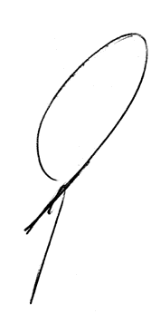

____________________________________________________________

**ALBERTO LUIS OYAGA LARIOS-**

**-Secretario.**

ESTADO No. 049 DEL 02 ABRIL DE 2018.